**Российская Федерация, Краснодарский край**

**МБУ ДО Центр детского (юношеского) научно-технического творчества [ЦНТТ]**

**VII Международный конкурс исследовательских проектов школьников**

**“Древо жизни”**

**Секция: Техническое творчество**

**ЭЛЕКТРОННЫЙ ТЕРМОМЕТР ДЛЯ ЛЮДЕЙ**

**С ОГРАНИЧЕННЫМИ ВОЗМОЖНОСТЯМИ ПО ЗРЕНИЮ**

**Автор:**

Павлоградский Артём Владимирович

Россия, Краснодарский край

г. Армавир

МБУ ДО ЦНТТ,

МАОУ СОШ № 4, 7 класс

**Научный руководитель:**

Шишкин Евгений Маленович,

МБУ ДО ЦНТТ

почётный работник общего образования Российской Федерации, заведующий лабораторией радиоэлектроники,

педагог дополнительного образования высшей категории

2024-2025 учебный год

г. Армавир

Оглавление

**Аннотация** 3

**Введение** 4

**Основное содержание** 5

**1.** **Социальная адаптация слепых и слабовидящих людей в современном обществе** 5

**2.** **Конструкторский блок устройства** 5

**3. Электрическая схема действующего макета электронного термометра для людей с ограниченными возможностями по зрению** 8

**4. Экономическая оценка проекта** 9

**Заключение** 10

**Список литературы** 11

**Приложение** 12

**Приложение A** 12

Скетч программы 12

**Приложение В** 14

Паспорт проекта 14

ЭЛЕКТРОННЫЙ ТЕРМОМЕТР ДЛЯ ЛЮДЕЙ

С ОГРАНИЧЕННЫМИ ВОЗМОЖНОСТЯМИ ПО ЗРЕНИЮ

Павлоградский Артём Владимирович

Краснодарский край, г. Армавир, МБУ ДО ЦНТТ,

МАОУ-СОШ №4, 7 класс

# **Аннотация**

**УДК 364**

Работа посвящена созданию уникального действующего макета электронного термометра для людей с ограниченными возможностями по зрению и представляет собой инновационное устройство, которое позволяет людям с нарушением зрения легко и удобно измерять температуру окружающей среды.

Способ отображения информации – аудиосообщениями.

**Цель проекта** – разработать электронный термометр для людей с ограниченными возможностями по зрению.

**Задачи проекта** - систематизировать информацию по выбранной тематике, создать электронный термометр для людей с ограниченными возможностями по зрению, провести лабораторные испытания.

**Актуальность** - улучшение качества жизни и социальной адаптации людей с ограниченными возможностями по зрению.

**Ключевые слова:** температура, Arduino nanoV3, MP3 плеер с SD картой MP3-TF-16P, датчик температуры DS18B20.

**Научная база проекта:** Пятакова Н.П. Социальная адаптация слепых и слабовидящих людей в современном обществе: социально-философский анализ: автореф. дис. канд. филос. наук. Ростов н/Д, 2010. EDN: ZOBTCD; Жеребцов И.П. Основы электроники 5-е издание, переработанное и дополненное. - Ленинград: Энергоатомиздат, 1989; Владимир Дригалкин. Школа начинающего радиолюбителя с учетом современной электроники (2-е издание) 2011г.

**Технологическая база проекта:** **ГОСТ Р 59812-2021**

ЭЛЕКТРОННЫЙ ТЕРМОМЕТР ДЛЯ ЛЮДЕЙ

С ОГРАНИЧЕННЫМИ ВОЗМОЖНОСТЯМИ ПО ЗРЕНИЮ

Павлоградский Артём Владимирович

Краснодарский край, г. Армавир, МБУ ДО ЦНТТ,

МАОУ-СОШ №4, 7 класс

# **Введение**

**УДК 364**

**Тип работы:** практико-ориентированный проект.

**Продукт проекта:** изготовленная модель электронного термометра для людей с ограниченными возможностями по зрению.

**Актуальность и новизна проекта:**

Доступность среды для инвалидов по зрению условно можно разделить на две составляющие:

* микросреда - доступность пространства квартиры и дома;
* макросреда - доступность городской инфраструктуры.

Проектируемый прибор предназначен для:

* социальной адаптации и улучшения качества жизни людей с ограниченными возможностями по зрению;
* комфортного перемещения из микросреды в макросреду;
* измерения температуры воздуха внутри помещения и на улице.

Разработанный нами прибор поможет улучшить качество жизни и социальной адаптации людей с ограниченными возможностями по зрению.

**Цель проекта** – разработать электронный термометр для людей с ограниченными возможностями по зрению.

**Задачи проекта** - систематизировать информацию по выбранной тематике, создать электронный термометр, провести лабораторные испытания.

**Ключевые слова:** температура, Arduino nanoV3, MP3 плеер с SD картой MP3-TF-16P, датчик температуры DS18B20.

**Научная база проекта:** Пятакова Н.П. Социальная адаптация слепых и слабовидящих людей в современном обществе: социально-философский анализ: автореф. дис. канд. филос. наук. Ростов н/Д, 2010. EDN: ZOBTCD; Жеребцов И.П. Основы электроники 5-е издание, переработанное и дополненное. - Ленинград: Энергоатомиздат, 1989; Владимир Дригалкин. Школа начинающего радиолюбителя с учетом современной электроники (2-е издание) 2011г.

**Технологическая база проекта:** **ГОСТ Р 59812-2021[2].**

# **Основное содержание**

1. **Социальная адаптация слепых и слабовидящих людей в современном обществе**

Люди с ограниченными возможностями по зрению сталкиваются с множеством трудностей в бытовой сфере, включая измерение температуры окружающей среды, и нуждаются в специальных устройствах, которые облегчают их повседневную жизнь.

Посредством визуального восприятия человек получает до 80% информации, но, согласно мировой статистике, с каждым годом всё больше людей становится инвалидами по зрению. По данным Всемирной организации здравоохранения (ВОЗ) на конец 2018 года, в мире насчитывалось около 1.3 млрд. человек с различными нарушениями зрения и с каждым годом этот показатель растёт.

В России насчитывается около одного миллиона человек, имеющих нарушения зрительной функции. Каждый год около 45 тысяч человек по всей стране из-за нарушений зрения становятся инвалидами, примерно 20% инвалидов по зрению – молодежь.

Общие права инвалидов сформулированы в Декларации ООН «О правах инвалидов». Согласно Декларации, инвалиды имеют право на:

* уважение их человеческого достоинства;
* экономическое и социальное обеспечение;
* гарантию на доступную среду для обеспечения удовлетворительного уровня жизни.

В Российской Федерации нормативно-правовая база в области защиты инвалидов представлена Федеральным законом «О социальной защите инвалидов в РФ» №168 (2013) [1] и изменениями в Федеральном законе №184-ФЗ (2019) [2]. Инвалиды по зрению являются объектом и субъектом социальной структуры и имеют право на уважение собственного достоинства, социальную защиту и доступную среду. Это можно осуществить только тогда, когда инвалидам по зрению будут предоставлены все условия для возможности интеграции в современное общество путем правильно организованного процесса социальной адаптации и реабилитации [3]. Разработанный нами прибор позволяет улучшить доступную среду человека с ограниченными возможностями по зрению путём организации удобств в быту.

# **Конструкторский блок устройства**

Конструктивно разрабатываемый действующий макет электронного термометра для людей с ограниченными возможностями по зрению выполнен на микропроцессорном устройстве Arduino NanoV3 с применением двух цифровых датчиков температуры DS18B20, что позволяет одновременно получать измерения внешней и внутренней температуры окружающей среды, и включает в себя:

* создание аппаратной части устройства;
* разработку программного обеспечения для обработки данных и воспроизведения аудио сообщений.

Блок-схема устройства представлена на рисунке 1.

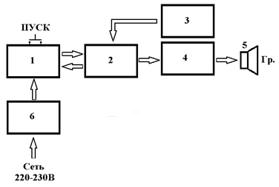

1. Пусковое устройство
2. Микропроцессорное устройство
3. Выносной датчик температуры
4. MP3 плеер
5. Выносной громкоговоритель
6. Сетевое зарядное устройство

Рисунок 1. Блок схема термометра

**Аппаратная часть устройства состоит:**

* пусковое устройство 1 с встроенным аккумулятором и кнопкой «Пуск»;
* микропроцессорное устройство 2 Arduino Nano V3 - используется для считывания данных с термометра и обработки информации;
* внутренний и выносной датчик температуры 3 DS18B20 - подключается к микроконтроллеру для измерения внутренней внешней и температуры;
* MP3 плеер MP3-TF-16P 4 с Micro SD Card - используется для озвучивания голосового сообщения;
* выносной громкоговоритель 5 - используется для воспроизведения голосового сообщения;
* сетевое зарядное устройство 6 - выполнено на контроллере заряда HX-2S-D01, которое управляет сразу двумя последовательно соединёнными литий-ионными аккумуляторами.

Действующий макет электронного термометра для людей с ограниченными возможностями по зрению управляется одной кнопкой и работает следующим образом:

* после нажатия кнопки «Пуск» пускового устройства 1 происходит инициализация Arduino NanoV3;
* работа устройства начинается с проверки величины заряда аккумуляторов;
* если заряд аккумулятора недостаточен для корректной работы устройства, то после воспроизведения звукового сообщения «Зарядите аккумулятор» Arduino отключает пусковое устройство 1;
* если заряд аккумулятора достаточен для корректной работы устройства, то Arduino 2

запускает процесс измерения внутренней и внешней температуры, завершая процесс измерения последовательным озвучиванием измеренной температуры;

* звуковой фрагмент дублируется;
* по окончании звукового фрагмента Arduino 2 автоматически отключается от источника питания;
* следующий цикл измерения температуры окружающей среды возможен после повторного нажатия кнопки «Пуск».

Схема работы устройства представлена на рисунке 2.

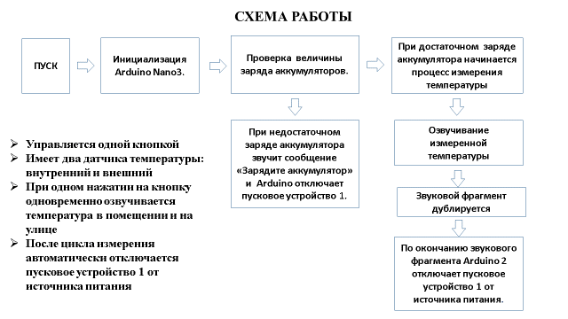

Рисунок 2. Схема работы термометра

**Программное обеспечение**

Разработка надежного и интуитивно понятного программного обеспечения позволит создать устройство, которое будет полезным и эффективным в повседневной жизни пользователей. Программное обеспечение для термометра проводит обработку данных от датчика температуры и воспроизводит аудио сообщения для передачи информации пользователю. Для реализации программного обеспечения используется язык программирования С++, для воспроизведения речевых сообщений используется библиотека для работы со звуком.

Основные функции программного обеспечения:

* считывание данных - микроконтроллер считывает данные с датчика температуры и преобразует их в числовое значение;
* обработка данных - полученное числовое значение температуры сравнивается с заданными диапазонами и определяется соответствующее голосовое сообщение;
* воспроизведение голосового сообщения - голосовое сообщение воспроизводится через аудио-модуль.

Важной частью программного обеспечения является функциональное тестирование и отладка для обеспечения надежной работы устройства.

# **Электрическая схема действующего макета электронного термометра для людей с ограниченными возможностями по зрению**

Электрическая схема действующего макета электронного термометра для людей с ограниченными возможностями по зрению представлена на рисунке 3.

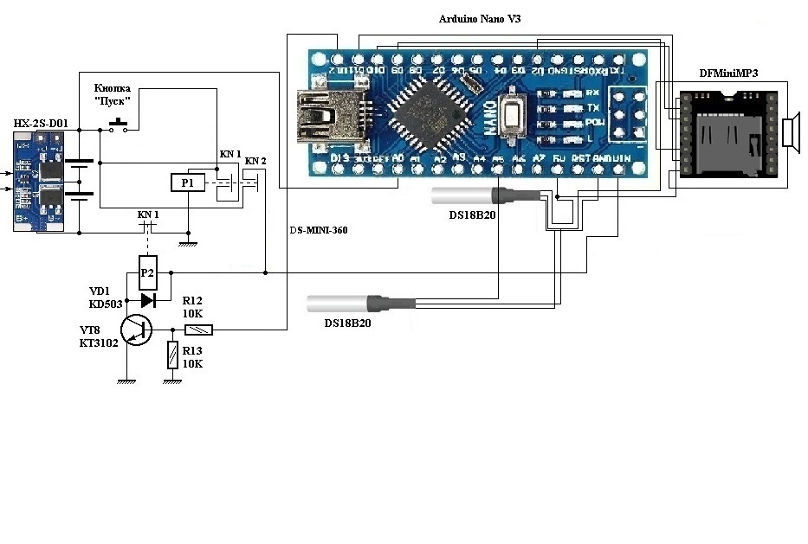

Рисунок 3. Электрическая схема действующего макета электронного термометра для людей с ограниченными возможностями по зрению.

Сетевое зарядное устройство выполнено на контроллере заряда HX-2S-D01, которое управляет сразу двумя последовательно соединёнными литий-ионными аккумуляторами. Параметры одного аккумулятора 3.7В 600mAч, батарея аккумуляторов 7.4В, 600 mAч.

При нажатии на кнопку «Пуск» замыкается контакт KN1, KN2 реле P1 и подаётся питание на Arduino NanoV3. Начинается инициализация Arduino. Arduino проверяет напряжение на последовательно соединённых двух аккумуляторах, и, если оно ниже чем 6.5В, то воспроизводится звуковой фрагмент «Зарядите аккумулятор». После этого на пин D12 появится логическая «1», транзистор VT8 откроется, реле P2 откроется, контакты KN1 реле P2 разомкнутся, устройство обесточится. Если после инициализации Arduino питающее напряжение в норме, то начнётся процесс измерения температуры.

# **4.** **Экономическая оценка проекта**

Была проведена оценка себестоимости собранного устройства (рис.4) согласно средним розничным ценам торговых предприятий города Армавира. Результаты оценки сведены в таблицу 1. В дальнейшем планируется значительно снизить себестоимость за счёт оптовых закупок комплектующих.

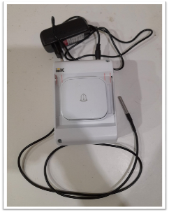

Рисунок 4. Действующий макет электронного термометра для людей

с ограниченными возможностями по зрению.

**Таблица 1 Экономическая оценка проекта**

|  |  |  |  |  |
| --- | --- | --- | --- | --- |
| **№ п/п** | **Наименование** | **Кол-во** | **Цена** | **Сумма** |
| **1** | Корпус прибора | 1 | 300 | 300 |
| **2** | Кнопка «Пуск» | 1 | 100 | 100 |
| **3** | Arduino Nano V3 AT mega 328P | 1 | 400 | 400 |
| **4** | Модуль MP3-TF-16P со слотом для micro SD карты | 1 | 350 | 350 |
| **5** | Micro SD Card | 1 | 400 | 400 |
| **6** | Динамик mini | 1 | 400 | 400 |
| **7** | Датчик температуры DS18B20 выносной | 1 | 150 | 150 |
| **8** | Датчик температуры DS18B20 встроенный | 1 | 230 | 230 |
| **9** | Литиевая аккумуляторная батарея 2*3.7В | 2 | 350 | 700 |
| **10** | Контроллер заряда HX-2S-D01 | 1 | 150 | 150 |
| **11** | Блок питания для Li-ion аккумулятора 8.4V20A | 1 | 350 | 350 |
| **12** | Реле SRD-06VDC-SL-C | 4 | 80 | 320 |
| Всего | | | | 3850 |
| Прочие расходы | | | | 1150 |
| **Итого** | | | | **5000** |

# **Заключение**

В результате работы над проектом «Электронный термометр для людей с ограниченными возможностями по зрению»:

* систематизирована информация в рамках государственной программы «Доступная среда»;
* разработан действующий макет электронного термометра для людей с ограниченными возможностями по зрению, который управляется одной кнопкой и работает на аккумуляторе. Термометр представляет собой компактное устройство, оснащенное специальным голосовым модулем, который объявляет результаты измерения. Для измерений используется 2 цифровых датчика температуры DS18B20: внутренний интегрирован в прибор, внешний размещен на конце гибкого кабеля в водонепроницаемом корпусе, что позволяет одновременно получать измерения внешней и внутренней температуры окружающей среды.

Лабораторные испытания разработанного прибора доказали:

* надежную работу;
* простоту в управлении.

**Поставленные задачи:** систематизировать информацию по выбранной тематике, создать электронный термометр, провести лабораторные испытания – **выполнены полностью.**

**Цель проекта:** разработать электронный термометр для людей с ограниченными возможностями по зрению – **достигнута.**

Электронный термометр для людей с ограниченными возможностями является инновационным решением и представляет собой интересное направление в области развития умных устройств. Этот проект объединяет аппаратные и программные компоненты, чтобы обеспечить точное измерение и голосовое оповещение о текущей температуре. Он не только демонстрирует возможности современных технологий, но и подчеркивает важность создания таких устройств для всех членов общества.

Реализация данного проекта имеет потенциал улучшить качество жизни людей с ограниченными возможностями по зрению. Надеемся, что результаты данного проекта будут полезными для дальнейших исследований в этой области.

# **Список литературы**

1. Федеральный закон №168 от 2 июля 2013 г. [Электронный ресурс]. Режим доступа: <https://mintrud.gov.ru/docs/laws/111> (Дата обращения к источнику – март 2024г.)
2. Федеральный закон от 18 июля 2019 г. N 184-ФЗ [Электронный ресурс]. Режим доступа: <https://rg.ru/documents/2019/07/22/sozzashita-dok.html>

(Дата обращения к источнику – март 2024г.)

1. Пятакова Н.П. Социальная адаптация слепых и слабовидящих людей в современном обществе: социально-философский анализ: автореф. дис. канд. филос. наук. Ростов н/Д, 2010. EDN: ZOBTCD [Электронный ресурс]. Режим доступа:

<http://www.dslib.net/soc-filosofia/socialnaja-adaptacija-slepyh-i-slabovidjawih-ljudej-v-sovremennom-obwestve-socialno.html> (Дата обращения к источнику – март 2024г.)

1. Даташит Arduino nano [Электронный ресурс]. Режим доступа: <http://arduino-kid.ru/arduino_nano_datasheet> (Дата обращения к источнику – март 2024г.)
2. Датчик температуры DS18B20. [Электронный ресурс]. Режим доступа:

<https://shematok.ru/datasheet/ds18b20> (Дата обращения к источнику – март 2024г.)

1. Даташит MP3 плеера MP3-TF-16P. [Электронный ресурс]. Режим доступа: https://www.electronicoscaldas.com /datasheet/DFR0299-DFPlayer-Mini-Manual.pdf

(Дата обращения к источнику – март 2024г.)

# **Приложение**

## **Приложение A**

## Скетч программы

#include <DFPlayer_Mini_Mp3.h> // подключаем библиотеку для DFPlayer Mini

#include <OneWire.h>

#include <DallasTemperature.h> //подключаем библиотеку для датчика температуры(DS18B20)

#include <SoftwareSerial.h>

int u = 0;

float u_in = 0.0;

#define ONE_WIRE_BUS A4 // пин ардуины, к которому подключен вывод data датчика температуры

#define TWO_WIRE_BUS 2

OneWire oneWire(ONE_WIRE_BUS);

OneWire twoWire(TWO_WIRE_BUS);

DallasTemperature sensor_out(&oneWire);

DallasTemperature sensor_in(&twoWire);

uint32_t lastAdvert = 0;

void setup(){

pinMode(A0,INPUT);//пин ардуино для измерения напряжения с аккумуляторов

pinMode(A1,OUTPUT);

pinMode(12,OUTPUT);//пин отключения питания для ардуино

pinMode(13,OUTPUT);//пин отключения питания для ардуино

Serial.begin(9600);

mp3_set_serial(Serial);

mp3_set_volume(100); // громкость

}

void loop(){

u = analogRead(A0);//измерения напряжения аккумуляторов

u_in = (u*4.77)/1023;// пересчет измерения в вольты

if(u_in < 3.25){//проверка напряжения(деленого на 2)

mp3_play(230);//озвучка (зарядите аккумулятор)

delay(3000);

digitalWrite(12, 1);//выключение ардуино

}else{

uint32_t now = millis();

if ((now - lastAdvert) > 2000){

now = 0;

sensor_in.requestTemperatures();

sensor_out.requestTemperatures();

int8_t tempIn = sensor_in.getTempCByIndex(0);

int8_t tempOut = sensor_out.getTempCByIndex(0);

if(tempIn != DEVICE_DISCONNECTED_C && tempOut != DEVICE_DISCONNECTED_C){

uint8_t file_in = 126, file_out = 126;

if(tempIn != 0){

if(tempIn < 0) file_in = 126 - tempIn;

else file_in = tempIn;

}

if(tempOut != 0){

if(tempOut < 0) file_out = 126 - tempOut;

else file_out = tempOut;

}

for(int i = 0; i < 2; i++){

mp3_play(210);

delay(3000);

mp3_play(file_in);//озвучивание температуры

delay(2000);

delay(2000);

mp3_play(200);

delay(3000);

mp3_play(file_out);//озвучивание температуры

delay(2000);

if(!i){

mp3_play(240);

delay(2000);

}

}

digitalWrite(12, 1);//выключение ардуино

}else{ Serial.println("Error: Could not read temperature data");}

}

}

}

## **Приложение В**

## Паспорт проекта

|  |  |
| --- | --- |
| **Тема работы** | «Электронный термометр для людей с ограниченными возможностями по зрению». |
| **Проблема** | Проект посвящен созданию действующего макета электронного термометра для людей с ограниченными возможностями по зрению и представляет собой инновационное устройство, которое позволяет людям с нарушением зрения легко и удобно измерять температуру окружающей среды. |
| **Актуальность** | Улучшение качества жизни и социальной адаптации людей с ограниченными возможностями по зрению. |
| **Цель** | Разработать электронный термометр для людей с ограниченными возможностями по зрению. |
| **Задачи** | Систематизировать информацию по выбранной тематике, создать электронный термометр, провести лабораторные испытания. |
| **Метод решения задачи** | * Работа с научной литературой; * конструкторская деятельность; * технологическая деятельность; * лабораторные испытания. |
| **Результат решения задачи, (описание проекта)** | Разработан действующий макет электронного термометра для людей с ограниченными возможностями по зрению, который управляется одной кнопкой и работает на аккумуляторе. Термометр представляет собой компактное устройство, оснащенное специальным голосовым модулем, который объявляет результаты измерения. Для измерений используется 2 цифровых датчика температуры DS18B20: внутренний интегрирован в прибор, внешний размещен на конце гибкого кабеля в водонепроницаемом корпусе, что позволяет одновременно получать измерения внешней и внутренней температуры окружающей среды. Погрешность в измерениях составляет 0,5 градусов. |
| **Принцип работы устройства** | * Пользователь нажимает на кнопку активируя термометр. * Результаты измерения озвучиваются. |
| **Преимущества электронного термометра** | * Простота использования; * быстрота измерения – результаты измерений озвучиваются менее чем за 3 секунды; * функциональность – измерение температуры окружающей среды в помещении и на улице. |
| **Реализация проекта** | Необходимо разработать эскиз устройства, выбрать подходящие компоненты и материалы, разработать программное обеспечение для голосового модуля, создать прототип устройства, провести тестирование и доработку. |
| **Практическая значимость** | Внедрение данного устройства может значительно улучшить качество жизни людей с ограниченными возможностями по зрению. |
| **Потенциальное применение** | Семьи, имеющие людей с ограниченными возможностями по зрению. |
| **Перспективы развития** | Предусмотреть возможность озвучивания других бытовых приборов входящих в макро и микро среду человека. |